***Exercice 1 :***

Recopier les phrases en les complétant:

**a**- Un ………….permet de mesurer l’intensité d’un courant.

**b**- L’unité d’intensité est ……….

**c**- Le passage d’un courant électrique dans un conducteur ……. ce conducteur

**d**- Lorsque l’on place un fil en dérivation entre les bornes d’une lampe, le courant passe dans le …….. on dit que l’on a ……….. la lampe.

***Exercice 2 :***

Un élève mesure l’intensité d’un courant à l’aide d’un ampèremètre dont les calibres sont les suivants : 2A

200 mA, 10 A, il lit : 1,2 A.

1) Quel autre calibre peut-il utiliser ?

2) Il utilise le calibre 200 mA. L’ampèremètre indique 0 A ? Pourquoi ?

3) A l’intérieur de l’appareil se trouve un fusible dont le fil est fondu. Pourquoi le fil est-il fondu ?

4) Quelle est l’utilité du fusible ?

***Exercice 3 :***

L’intensité du courant circulant dans un conducteur a pour valeur 500 mA.

Déterminer le débit électronique (nombre d’électrons traversant une section de conducteur en une seconde). La valeur absolue de la charge de l’électron est : e = 1,6.10-19 C.

***Exercice 4 :***

[On considère un nœud, point de concours de cinq branches.](adrarphysic.fr)

[On compte positivement les courants qui se dirigent vers le nœud](adrarphysic.fr)

* Dans la branche 1 les électrons circulent vers le nœud et la valeur absolue de l’intensité est de 2 A
* Dans la branche 2 : I2= - 3 A
* Dans la branche 3 le sens conventionnel du courant est du nœud vers l’extérieur et la valeur absolue de l’intensité est de 5 A
* Dans la branche 4 : I4= 4 A

Quelle est la valeur algébrique de l’intensité du courant dans la branche 5 ?

***[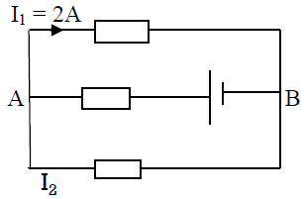](adrarphysic.fr)Exercice 5 :***

Le générateur G débite un courant continu d’intensité I. Une quantité d’électricité Q = 3000 C le traverse en 10 minutes.

Déterminer le sens des courants dans chaque branche et les valeurs des intensités I et I2.

***Exercice 6 :***

[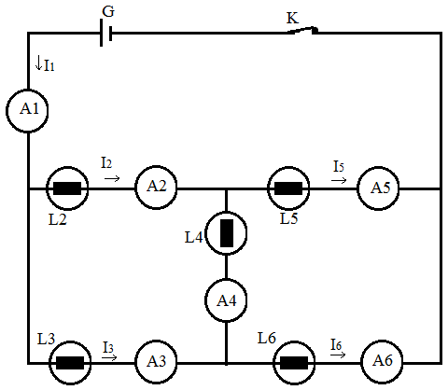](adrarphysic.fr)Soit le circuit de la figure ci-contre où A1, A2, A3, A4, A5 et A6 sont des ampèremètres.

**1)** Les cinq lampes L2, L3, L4 et L5 sont identiques et l’intensité I1 vaut 200mA. Déterminer les valeurs des intensités inconnues I2, I3, I4, I5 et I6.

**Indication** : le problème présente une symétrie; tirez-en une conséquence.

**2)** Les cinq lampes ne sont plus identiques. Les ampèremètres A1 et A2 indiquent les intensités :

I1=300 mA; I2=100 mA et l’ampèremètre A4 révèle le passage d’un courant dans le sens A vers B et d’intensité I4=50 mA. Déterminer les valeurs des intensités I3, I5 et I6.

**3)** Déterminer l’intensité du courant qui revient au générateur

***Exercice 7 :***

On considère le circuit électrique suivant.

**[](adrarphysic.fr)1)** L’ampèremètre (A) possède 100 divisions, il est utilisé sur le calibre 10A, l’aiguille s’arrête en face de la division 40 et indique l’intensité I.

**a)** Préciser le sens de I et calculer sa valeur.

**b)** En déduire la quantité d’électricité qui traverse une section du fil pendant une minute.

**2)** L’ampèremètre (A1) possède 30 divisions, l’aiguille indique la graduation 12 lorsqu’on l’utilise sur le calibre 3A. Calculer l’intensité I1 indiquée par (A1).

**3)** Déduire la valeur de l’intensité I2 indiquée par (A2).

**4)** On inverse les branchements du générateur. L’éclat des lampes change-t-il ?

**5)** La lampe (L1) est grillée, la lampe (L2) continuera-t-elle à briller ? Justifier.

***Exercice 8 :***

Soit le circuit électrique suivant.

**1)** Que peut-on dire des deux points A et B ?

**2)** Indiquer le sens des courants manquants dans chaque branche du circuit.

**[](adrarphysic.fr)3)** Pour mesurer l’intensité I, on utilise un ampèremètre à aiguille dont le calibre est fixé à 10 A et son aiguille indique la graduation 85. Calculer I.

**4)** En appliquant la loi des nœuds, écrire :

**a)** Une relation entre I, I1, I2 et I3

**b)** Une relation entre I1, I2, et I4

**c)** Une relation entre I3, I4, I5 et I6

**5)** Sachant que I2 = 2 A, I3 = 3 A et I6 = 1,5 A, calculer les intensités manquantes.

__________________________________________________